بسم الله الرحمن الرحيم

تورتيلا البطاطس واللحم

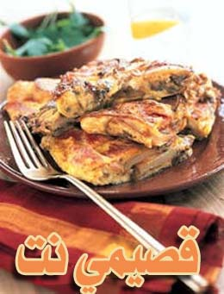

المكونات والمقادير

ـ 3 ملاعق زيت زيتون
ـ 3 حبات بطاطس مقشرة ومقطعة لاجزاء
ـ بصلة حمراء مقطعة لاجزاء ناعمة
ـ 6 بيضات
ـ 3 قطع لحم غنم مطبوخة ومفرومة
ـ 5 ملاعق جبن شيدار مبشورة
ـ حفنة كزبرة مفرومة
ـ ملح وفلفل اسود.

طريقة التحضير

1 ـ حمي ملعقتين من الزيت، ثم اقلي فيه البطاطس لمدة خمس دقائق، واحتفظي بها داخل صحن كبير مقعر
2 ـ في نفس المقلاة اقلي البصل لخمس دقائق، ثم ضعيه مع البطاطس، اخفقي البيض، ثم اضيفي اليه البصل والبطاطس وقطع اللحم والجبن والكزبرة، وتبلي المقادير بالملح والفلفل الاسود حسب الرغبة
3 ـ حمي بقية الزيت في المقلاة، ثم اسكبي فوقه خليط البطاطس والبيض. واقلي المقادير لمدة خمس دقائق، ثم ضعيها في فرن ساخن ليتحمر وجهها، وقطعيها بعد ذلك الى مثلثات متساوية الحجم.

عوافي عليكم

